**第四编•第十三章•对舞弊和法律法规的考虑**

**考点和典题**

**第二节　财务报表审计中对法律法规的考虑**

一、法律法规的类别与相关责任**（※）**

二、对被审计单位遵守法律法规的考虑

三、针对违反法律法规行为实施的程序**（※）**

四、对识别出的或怀疑存在的违反法律法规行为的报告

**一、法律法规的类别与相关责任**

1.法律法规的类别**【单选题考点】**

|  |  |  |
| --- | --- | --- |
| 类型 | 说明 | 举例 |
| 第一类 | 对决定财务报表中的重大金额和披露有直接影响的法律法规 | （1）税法  （2）企业年金相关法律法规等 |
| 第二类 | （1）对决定财务报表中的金额和披露没有直接影响的其他法律法规  （2）遵守这些法律法规对被审计单位的经营活动、持续经营能力或避免大额罚款**至关重要**  （3）**违反**这些法律法规，可能对财务报表产生重大影响 | （1）环境保护法  （2）经营许可法规  （3）知识产权法等 |

【小金敲黑板】

审计考试中，强调对基础概念的掌握，此处考生需要注意两类法律法规的举例，可以在单选题中考查辨析。

2.违反法律法规的含义

违反法律法规，是指被审计单位、治理层、管理层或为被审计单位工作或受其指导的其他人，有意或无意违背除适用的财务报告编制基础以外的现行法律法规的行为。

3.管理层的责任

管理层有责任在治理层的监督下确保被审计单位的经营活动符合法律法规的规定。

4.注册会计师的责任

|  |  |  |
| --- | --- | --- |
| （1）注册会计师**没有责任**防止被审计单位违反法律法规行为，也不能期望其**发现所有**的违反法律法规行为 | | |
| 原因 | | a)许多法律法规主要与被审计单位经营活动相关，通常**不影响财务报表**，且不能被与财务报告相关的信息系统所获取  b)违反法律法规可能涉及**故意隐瞒**的行为，如共谋、伪造、故意漏记交易、管理层凌驾于控制之上或故意向注册会计师提供虚假陈述  c)某行为是否构成违反法律法规，最终只能由**法院**认定 |
| （2）针对两类不同的法律法规，注册会计师应当承担不同的责任**【单选题高频考点】** | | |
| 第一类 | 就被审计单位遵守这些法律法规的规定获取**充分、适当**的审计证据 | |
| 第二类 | 注册会计师的责任**仅限于**实施**特定的审计程序**，以有助于识别可能对财务报表产生重大影响的违反这些法律法规的行为 | |
|  |  |  |

**真题和模拟题精讲**

**单项选择题【2012年真题】**

关于注册会计师对被审计单位违反法律法规行为的审计责任，下列说法中，正确的是（　　）。

A.注册会计师有责任发现被审计单位所有的违反法律法规行为

B.针对通常对决定财务报表中的重大金额和披露有直接影响的法律法规的规定，注册会计师应当获取被审计单位遵守这些规定的充分、适当的审计证据

C.注册会计师没有责任专门实施审计程序以发现被审计单位的违反法律法规行为

D.对被审计单位的违反法律法规行为，注册会计师应当在审计报告中予以反映

**[答案]**B

**[点评]**选项A中，注册会计师**没有责任**发现所有的违反法律法规行为；选项C中，针对**第一类**法律法规，注册会计师应当就被审计单位遵守这些法律法规的规定获取充分、适当的审计证据；选项D中，违反法律法规行为对财务报表有**重大影响**，注册会计师应根据被审计单位在财务报表中是否恰当反映确定对审计意见的影响。

**二、对被审计单位遵守法律法规的考虑**

1.对法律法规框架的了解

在了解被审计单位及其环境时，注册会计师应当总体了解：

（1）适用于被审计单位及其所处行业或领域的**法律法规框架**；

（2）被审计单位**如何遵守**这些法律法规框架。

2.对注册会计师的要求

|  |  |  |
| --- | --- | --- |
|  | | **程序和要求** |
| 主要程序**【多选题/简答题**  **考点】** | **第一类** | 获取被审计单位遵守这些规定的充分、适当的审计证据 |
| **第二类** | （1）向管理层和治理层**询问**是否遵守了这些法律法规  （2）**检查**与许可证颁发机构或监管机构的往来函件 |
| 其他程序 | （1）阅读会议纪要  （2）向被审计单位管理层、内部或外部法律顾问询问诉讼、索赔及评估情况  （3）对某类交易、账户余额和披露实施细节测试 | |
| 书面声明  **【单选题考点】** | （1）对于管理层识别出的或怀疑存在的、可能对财务报表产生重大影响的违反法律法规行为，书面声明可以提供**必要的**审计证据  （2）**不能提供**充分、适当的审计证据，不影响注册会计师拟获取的其他审计证据的性质和范围 | |

**真题和模拟题精讲**

**单项选择题【2015年真题】**

下列审计程序中，通常不能识别被审计单位违反法律法规行为的是（　　）。

A.向管理层、内部或外部法律顾问询问诉讼、索赔及评估情况

B.获取来自管理层关于被审计单位不存在违反法律法规行为的书面声明

C.对营业外支出中的罚款及滞纳金支出实施细节测试

D.阅读董事会和管理层的会议纪要

**[答案]**B

**[点评]**获取书面声明可以提供必要的审计证据，然而，书面声明本身并不提供充分、适当的审计证据，通常不能识别被审计单位违反法律法规的行为。

**三、针对违反法律法规行为实施的程序**

|  |  |
| --- | --- |
| 环节 | 程序 |
| 1.注意到违反法律法规的行为的相关信息 | （1）了解违反法律法规行为的**性质**及其发生的**环境**  （2）获取进一步的信息，了解潜在财务后果，以评价对财务报表可能产生的影响 |
| 2.怀疑存在违反法律法规行为 | （1）如果治理层能够提供额外的审计证据，注册会计师可以**与治理层讨论**其发现  （2）如果管理层或治理层不能提供充分的信息，可以考虑向被审计单位**内部或外部的法律顾问**咨询  （3）如上述咨询不适当或不满意，可考虑向会计师**事务所的法律顾问**咨询 |

**真题和模拟题精讲**

**单项选择题【2018年真题】**

当怀疑被审计单位存在违反法律法规行为时，下列各项审计程序中，通常不能为注册会计师提供额外审计证据的是（　　）。

A.获取被审计单位管理层的书面声明

B.与被审计单位治理层讨论

C.向被审计单位内部法律顾问咨询

D.向会计师事务所的法律顾问咨询

**[答案]**A

|  |  |
| --- | --- |
| 环节 | 程序 |
| 3.评价违反法律法规行为 | （1）评价对**风险评估**和**书面声明**可靠性的影响  （2）如管理层或治理层没有采取适合具体情况的补救措施，即使违反法律法规行为对财务报表不重要，如果法律法规允许，也可能**考虑是否有必要解除**业务约定  （3）如果不能解除业务约定，可考虑替代方案，包括在审计报告的**其他事项**段中描述违反法律法规行为 |

**四、对识别出的或怀疑存在的违反法律法规行为的报告**

1.与治理层沟通**【综合题考点】**

|  |  |
| --- | --- |
|  | 要点 |
| 沟通要求 | （1）除非治理层全部成员参与管理被审计单位，注册会计师**应当**与治理层沟通审计过程中注意到的有关违反法律法规的事项，但**不必沟通**明显不重要的事项  （2）如果根据判断认为需要沟通的违反法律法规行为是故意和重大的，注册会计师应当就此尽快向治理层通报 |
| 沟通方式 | （1）通常采用**书面形式**，注册会计师将沟通文件副本作为审计工作底稿  （2）如果采用**口头沟通**方式，应形成**沟通记录**并作为审计工作底稿保存 |

2.怀疑违反法律法规行为涉及管理层或治理层时的沟通**【综合题考点】**

如果怀疑违反法律法规行为涉及管理层或治理层，注册会计师应当向被审计单位**审计委员会**或**监事会**等更高层级的机构通报。如果不存在更高层级的机构，或者注册会计师认为被审计单位可能不会对通报作出反应，或者注册会计师不能确定向谁报告，注册会计师应当考虑是否需要**征询法律意见**。

3.出具审计报告

（1）考虑财务报表是否恰当反映**【单选题考点】**

如果认为违反法律法规行为对财务报表具有**重大影响**，注册会计师**应当要求**被审计单位在财务报表中予以恰当反映；如未能在财务报表中得到恰当反映，注册会计师应当出具**保留意见或否定意见**的审计报告。

（2）考虑审计范围受到限制的影响**【单选题考点】**

a）对**来自被审计单位**的限制，根据审计范围受到限制的程度，发表**保留意见或无法表示意见**。

b）对来自其他条件的限制，应当评价对审计意见的影响。

4.考虑向监管机构和执法机构报告

（1）考虑是否报告的是**严重**违反法律法规的行为，主要是指有重大法律后果或涉及社会公众利益。

（2）应当了解相关法律法规**是否要求报告**违反法规行为，还应考虑采取何种方式、何时以及向谁进行报告。

（3）如果无法确定是否有相关要求，或者无法确定是否应该向监管机构报告，通常需要**征询法律意见后**确定如何处理。

**真题和模拟题精讲**

**单项选择题【2016年真题】**

下列有关财务报表审计中对法律法规的考虑的说法中，错误的是（　　）。

A.注册会计师没有责任防止被审计单位违反法律法规

B.注册会计师有责任实施特定的审计程序，以识别和应对可能对财务报表产生重大影响的违反法律法规行为

C.注册会计师通常采用书面形式与被审计单位治理层沟通审计过程中注意到的有关违反法律法规的事项

D.如果被审计单位存在对财务报表有重大影响的违反法律法规行为，且未能在财务报表中得到充分反映，注册会计师应当发表保留意见或否定意见

**[答案]**B

**[点评]**针对**第一类**法律法规，注册会计师应当就被审计单位遵守这些法律法规的规定获取充分、适当的审计证据，选项B错误。

**多项选择题【2015年真题】**

如果识别出被审计单位违反法律法规的行为，下列各项程序中，注册会计师应当实施的有（　　）。

A.评价识别出的违反法律法规行为对注册会计师风险评估的影响

B.评价被审计单位书面声明的可靠性

C.就识别出的所有违反法律法规行为与治理层进行沟通

D.了解违反法律法规行为的性质及其发生的环境

**[答案]**ABD

**[点评]**选项C中，不必与治理层沟通明显不重要的违反法律法规行为。本题非常经典，每个选项都值得同学们仔细推敲。

**多项选择题【模拟题】**

下列有关注册会计师对被审计单位违反法律法规行为的考虑中，错误的有（　　）。

A.在考虑被审计单位是否遵守了相关法律法规时，注册会计师应当依据自身经验和职业判断

B.某些法律法规可能对决定财务报表中的重大金额和披露没有直接影响，但违反这些法律法规，可能对财务报表产生重大影响，注册会计师也要就被审计单位对这些法律法规的遵守情况获取充分、适当的审计证据

C.如果根据判断认为需要沟通的违反法律法规行为是故意和重大的，注册会计师应当就此尽快向被审计单位管理层通报

D.如果怀疑违反法律法规行为涉及管理层或治理层，注册会计师应当向被审计单位以外的监管机构和执法机构等相关机构或人员通报

**[答案]**ABCD

**[点评]**选项A中，被审计单位某项行为是否违法法律法规最终只能由法院作出判决，不能由注册会计师作出职业判断；选项B中，针对这种情况，注册会计师的责任**仅限于**实施特定的审计程序，以有助于识别可能对财务报表产生重大影响的违反这些法律法规的行为；选项C中，注册会计师应当向被审计单位**治理层**通报；选项D中，注册会计师应当是向被审计单位审计委员会或监事会等**更高层级**的机构通报。

**单项选择题【模拟题】**

下列各项中，不属于被审计单位需要遵守的第一类法律法规的是（　　）。

A.社会保险法

B.环境保护法

C.增值税法

D.企业年金管理办法

**[答案]**B

**[点评]**选项B中，环境保护法属于第二类法律法规，即对决定财务报表中的金额和披露没有直接影响；遵守这些法律法规对被审计单位的经营活动、持续经营能力或避免大额罚款至关重要；违反这些法律法规，可能对财务报表产生重大影响的。选项A、选项C和选项D均属于对决定财务报表中的重大金额和披露有直接影响的第一类法律法规。

**脉络和复习**

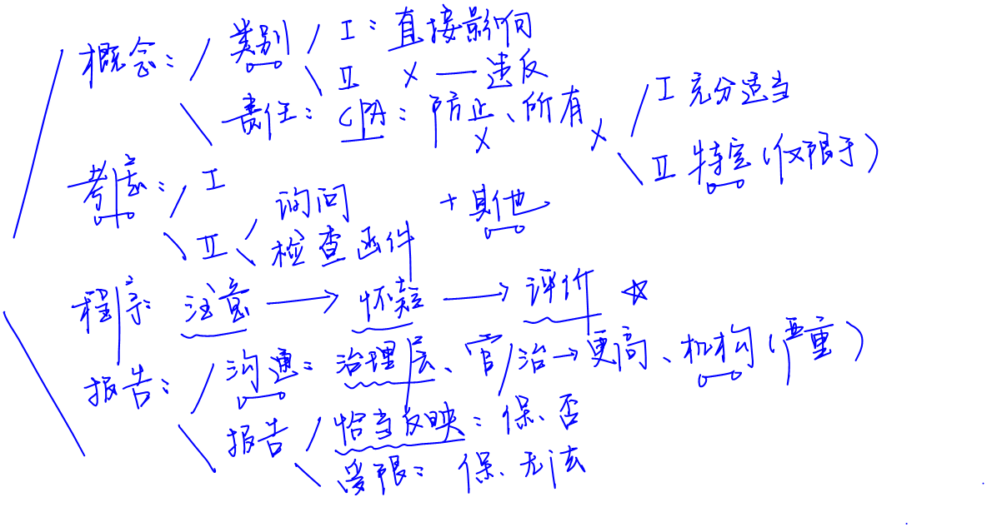

本章复习计划

**第一轮：**

•        对舞弊三角模型、风险应对的相关程序进行记忆。

**第二轮：**

•        练习基础班讲义中的习题。

•        强化对管理层凌驾于内部控制之上相关程序的记忆。